山东司法警官职业学院（章丘校区）交通路线
提醒：下列图示距离和通行时间均为导航软件测算，实际出行情况会有差异。请考生注意把握时间。
1.自驾车：导航地址为济南市章丘区章莱路3555号，山东司法警官职业学院。
沿经十东路章丘方向行驶至省道242（章莱路），继续行驶约3.5公里路西。
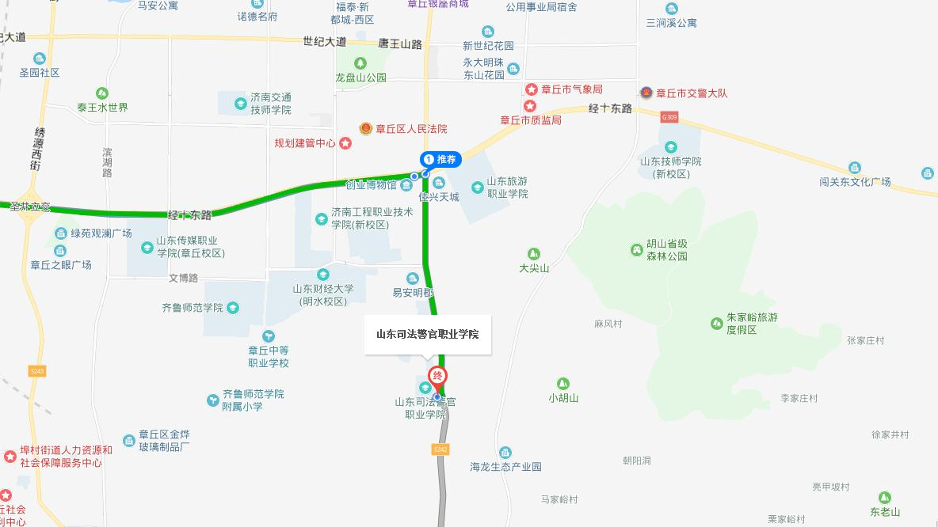
2.济南长途汽车总站发车。
k68路、k15路、K32路、k919路、k112路 → k301路[大经十路快速公交] → 章丘4路 司法警官职业学院站下车
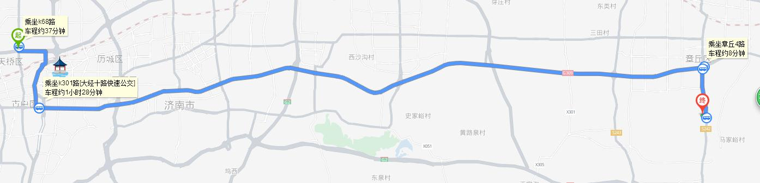
3.济南高铁站
k109路、k911路 → k301路[大经十路快速公交] → 章丘4路 司法警官职业学院站下车
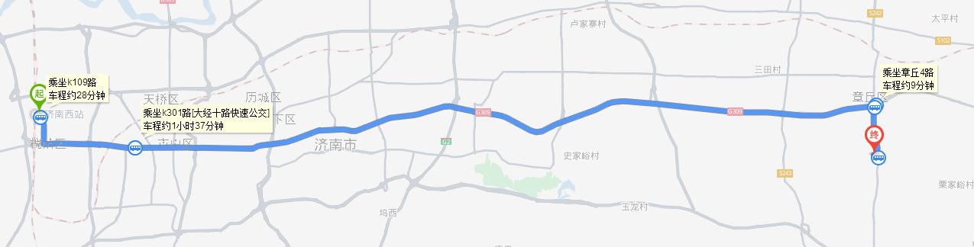
4.济南站
k51路、k15路、k98路、济长巴士3路 → k301路[大经十路快速公交] → 章丘4路司法警官职业学院站下车
